Room.py

* calculate_local_power :

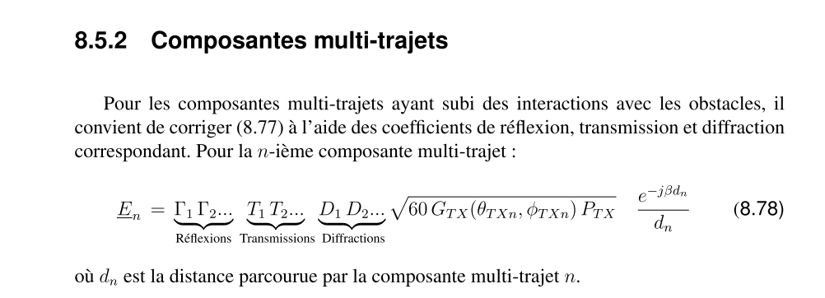

En ne prenant pas compte la diffraction

Dn : distance totale parcourue par longue donc sommer les distance quand il y a réflexion et trasmission

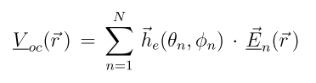

-end_calculated_localpower(self,receiver):

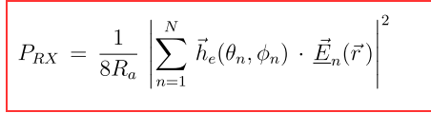

Tension recue par le récepteur

* calculate_mean_power :

même démarche que pour calculer la puissance local dans calculate_local_power + end_calculated_localpower la seule différence réside en remplacant la formule



Par :

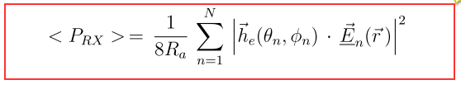

* bit_rate_power :

1. convertion de la puissance en en dBm :

$P\left(dBm\right)=10 log⁡(\frac{P\left(W\right)}{{10}^{-3}\left(w\right)})$ ( expression dans le code)

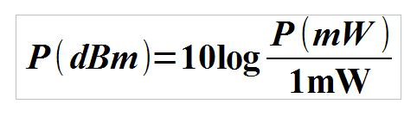

1. si la sensibilité est inférieure à - 82 => débit binaire =0
2. si la sensibilité est supérieur à – 73 => débitt binaire =320
3. si la sensibilité entre – 82 et -73 :

on suppose l’évolution linéaire dans cet intervalle => interpolation ( voir démo ci-dessous )

